**УЗАГАЛЬНЕННЯ РЕЗУЛЬТАТІВ ОПИТУВАННЯ АСПІРАНТІВ**

**(травень 2023 р.)**

Взяли участь в опитуванні: всього - **34 респонденти** (з 64), з них

|  |  |  |  |  |
| --- | --- | --- | --- | --- |
| **№**  **з/п** |  | **Кількість осіб, яким була надіслана анкета** | **Кількість осіб, які взяли участь в опитуванні** | **Відсоток від кількості осіб, які взяли участь в опитуванні** |
| 1 | Аспіранти | **12** | **11** | **32,4** |
| 2 | 2 року навчання | **2** | **2** |  |
| 3 | 3 року навчання | **5** | **4** |  |
| 4 | 4 року навчання | **5** | **5** |  |

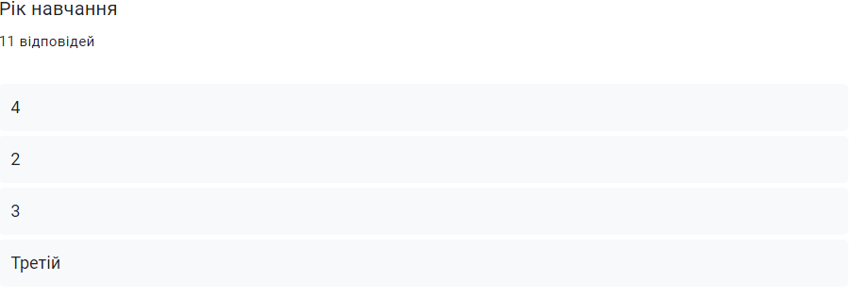

|  |  |
| --- | --- |
| **№**  **з/п** | **Відповіді**  **Кількість осіб, які дали відповідь**  **(відсоток від загальної кількості осіб, які взяли участь в опитуванні)** |
|  | 8(так)  1(ні)  2(частково) |
| 1 |
| 2 | 10(так)  1(частково) |
| 3 | 11(так) |
| 4 | 10(так)  1(частково) |
| 5 | 11(так) |
| 6 | 11(так) |
| 7 | 9(так)  1(ні)  1(частково) |
| 8 | 5(так)  1(ні)  5(частково) |
| 9 | 11(так) |
| 10 | 11(так) |
| 11 | 8 (так)  3(частково) |
| 12 | 2(так)  3(ні)  6(частково) |
| 13 | 8(так)  3(частково) |
| 14 | 11(так) |
| 15 | 8(так)  1(ні)  1(частково) |
| 16 | 11(так) |
| 17 | 7(так)  1(ні)  3(частково) |
| 18 | 9(так)  2(ні) |
| 19 | 11(так) |
| 20 | 7(так)  1(ні)  3(частково) |
| 21 | 7(так)  4(частково) |
| 22 | 11(так) |
| 23 | 7(так)  1(ні)  3(частково) |
| 24 | 8(так)  3(частково) |
| 25 | 6(так)  1(ні)  4(частково) |
| 26 | 9(так)  2(частково) |
| 27 | 7(так)  4(частково) |
| 28 | 9(так)  2(частково) |
| 29 | 6(так)  2(ні)  3(частково) |
| 30 | 6(так)  2(ні)  3частково) |
| 31 | 9(так)  1(ні)  1(частково) |
| 32 | 2(так)  3(частково) |
| 33 | 4(так)  3(ні)  4(частково) |
| 34 | 8(так)  3(частково) |
| 35 | 8(так)  1(ні)  2(частково) |
| 36 | 9(так)  2(частково) |
| 37 | 7(так)  4(частково) |

**Про недоліки ОНП висловились 4 респонденти, звернувши увагу на:**

1. Певні організаційні процеси, які зазвичай не покладаються на аспірантів, на них покладалися. Набір обовʼязкових дисциплін не відповідає напрямкам наукових досліджень більшості аспірантів. Серед дисциплін освітньої програми замало прикладних дисциплін, які були б в нагоді, позаяк аспіранти вже проводять власні наукові дослідження..
2. Бюрократія
3. Не має
4. Забагато академічної активності: не вистачає часу на дослідження

**Побажання щодо покращення даної ОНП в майбутньому висловили 8 респондентів:**

1. Хотілося б скоротити тривалість освітньої програми до перших двох років аспірантури, щоб дати можливість в останні два роки зосередитися на наукових дослідженнях. Було б добре додати до освітньої програми більше прикладних дисциплін які б розглядали конкретні актуальні задачі з якими стикаються науковці та технічні засоби розв'язання цих задач. Хотілося б проведення аспірантських семінарів чи інших подій де аспіранти могли б обмінюватися досвідом між собою; це спонукало б молодих вчених до самоорганізації та можливо чисто "молодіжних" досліджень та публікацій.
2. Необхідно змінити розподілення навчальних дисциплін по рокам навчання. Навчанням займатись перші 2-3 роки, а решту часу залишити на написання дисертаційної роботи.
3. Немає
4. Прошу перерозподілити години з предметів за вибором, щоб аспіранти могли отримати якнайбільше годин саме з цікавих для них предметів. Також прошу заздалегідь сповіщати аспірантів щодо імен викладачів, відповідальних за предмети, адже вибір викладача впливає на вибір предмета.